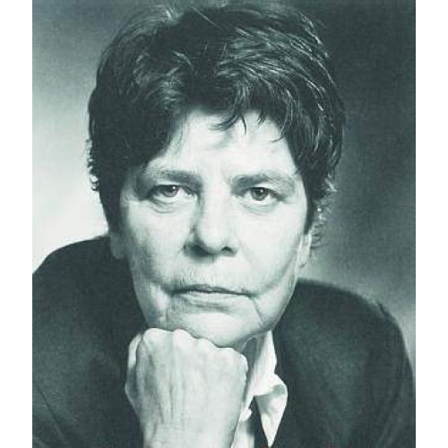
Boekverslag 7: De tweede man

Titel De tweede man
Auteur Doeschka Meijsing
Uitgever Querido
Uitgegeven 2000
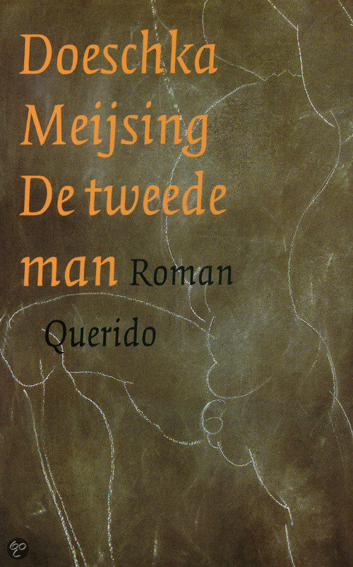

Naam Wim Nijskens, Koen Buurman, Quinten Aksel, Thijs Beurskens
Klas V5D
Datum Mei 2015

Genre
De tweede man is een psychologische en historische roman. Robert is heel erg bezig met zijn relatie met Alexander, en het boek geeft een heel goede weergave van wat Robert denkt. Toch is het vooral een historische roman; de zoektocht van Robert naar zichzelf en de waarheid over zowel Alexander als Alexander de grote, gaan over veel historische gebeurtenissen, zoals de relatie van Alexander de Grote en Hephaiston. Verder komen andere historische onderwerpen aan bod, zoals Qumran rollen en de Dode Zeerollen.

Opbouw
Het boek bestaat uit delen en hoofdstukken. Er zijn drie delen, elk een nieuw deel van het leven van Robert. En er zijn 24 hoofdstukken, elk met een eigen titel. Het boek heeft een open en gesloten einde. Het boek eindigt namelijk met de ‘ondergang’ van Robert. Want hij beseft dat hij heeft gefaald met zijn leven en zich er zelf in verzuipt. Dat is op zicht een gesloten einde – hij stopt met het schrijven van een boek. Het verdere verloop van zijn leven blijft echter onbekend.
Het verhaal begint abo vo, en het verhaal verloopt in een chronologische volgorde. Het boek heeft een verhaallijn, die van Robert. Het boek is opgedragen aan een anoniem persoon: ‘Voor X’.
Ook is er een motto:
‘Maar niemand kan de weg naar Indië vinden.”
Franz Kafka, De nieuwe advocaat
Verklaring van het motto: Op blz. 163 wordt gezegd dat Alexander (de Grote) nooit tot aan Indië was gekomen als Hefaistion er niet was geweest. De diepere betekenis is dat niemand het allemaal alleen kan. Iedereen heeft een tweede man nodig om te steunen. Zonder deze tweede man zullen de nooit de weg naar Indie vinden.

Personages
Robert Martin is de hoofdpersoon van dit boek. Hij is leraar Klassieke Talen als hij een bericht krijgt dat het met zijn broer slecht gaat. Later zal zijn broer, Alexander, sterven en door zijn dood erft Robert enkele miljoenen en een steen. In het onderzoek naar de steen ontdekt Robert allerlei dingen over Alexander de Grote en zijn beste vriend Hephaiston. Deze ontdekkingen vormen de latere Robert. Hij voelt zich meer en meer de ‘tweede man’ net als Hephaiston was. Dit blijkt wanneer zijn beste vriend, Isaak Conrad, hem tweemaal verraadt. Eerst bij Anna, Roberts vriendin, en later met het boek.
Alexander Martin is Roberts twintig jaar oudere broer. Hij en Robert hadden in het verleden maar sporadisch contact, maar het blijkt dat Robert toch heel erg opkeek naar zijn broer. Reden voor het weinige contact was de slechte relatie van Robert met zijn moeder. Toen zij hem achterliet bij zijn vader en naar Amerika vertrok, ging Alexander mee. In de oorlog hielp Alexander veel bij het Verzet en smokkelde hij veel wapens en drank. Na enige tijd ontmoet Alexander een jonge Nomade in de Afrikaanse woestijn: Chaïm. Hij leeft mee met de jonge Nomade en belooft hem te helpen met het leren schrijven en lezen. Later zal hij een relatie aangaan met de ‘mooiste man die ooit geleefd heeft’. Hij en Chaïm verhuizen naar een Cyprotisch eiland, Chronos Chrysios, waar ze een huis bouwen en samen met 5 andere vrienden vooral veel drinken. Dat leidt ook uiteindelijk Alexanders dood in.
Chaïm was de partner van Alexander en later een goede vriend van Robert als se samen gaan zoeken wat de steen ,die Robert van Alexander geërfd had, betekent. Chaïm zou Robert net zo behandelen als dat hij bij Alexander gedaan had.
Anna Berreta is de vrouw van de wetenschapper Leonardo Berreta, die de oorsprong van de steen ging onderzoeken. Later na, in de tijd dat Robert in Rome verblijft, krijgt Anna een affaire met Robert. Ook krijgt ze een affaire met Isaac.
Isaac Conrad is een vriend van Robert. Hij hield zich heel erg bezig met de Qumran rollen. Isaac kreeg een affaire met Anna Berreta, dit heeft echter geen gevolg op de relatie tussen Isaac en Robert, Robert vindt namelijk dat hij het Isaac niet kwalijk kan nemen. Echter lukt het Isaac wel om de boosheid van Robert over zich heen te krijgen, door ook nog zijn idee voor een boek wordt gestolen.
Hefaistion Amyntos is de tweede man in het leven van Alexander de Grote. Robert ziet zichzelf ook als de man van Alexander, zijn broer. Robert vergelijkt zichzelf dus met Hefaistion.
Alexander de Grote is de man waarbij Robert en Chaïm uitkomen als ze hun onderzoek doen naar de steen.
Titelverklaring
De titel verwijst naar alle 'tweede mannen' in het verhaal. Het zegt eigenlijk dat er geen enkel persoon, die in de spotlight staat, zonder een man achter de schermen kan. Zo is Hefaiston de tweede man van Alexander de Grote en beschouwd Robert zich als de tweede man van Alexander, zijn broer. Daarbij komt nog eens dat Robert vrijwel altijd in de schaduw wordt geplaatst van zijn broer. Ook wordt zijn liefde voor Anna afgepakt door Isaac en wordt zijn idee voor zijn boek ook afgepakt, wederom door Isaac. Ironisch genoeg noemt Isaac dat boek ook nog “De tweede man”.

Ruimte
Het verhaal speelt zich in verschillende landen af. Eerst korte periode in Nederland, wat geen specifieke rol heeft. Later speelt een groot deel van het verhaal zich af op Chronos Chrysios, het Cypriotische eiland waarop Alexander zijn huis heeft gebouwd. Dit eiland heeft wel een grote betekenis in het boek. De naam betekent letterlijk Gouden Tijd, en de tijd die eerst Alexander en later Robert op het eiland heeft kan zo beschreven worden. Ze hebben er alle tijd van de wereld en doen eigenlijk niks anders dan drinken. Verdere plaatsen die voorkomen in het boek zijn Rome, Oxford, Dakar en op zee. De eerste twee plaatsen staan erom bekend grote historische steden te zijn.

Perspectief
Het verhaal wordt verteld vanuit een ik-perspectief. In het hele verhaal is het Robert die aan het woord is. Dit past goed bij het genre van het verhaal – de psychologische roman. Je krijgt nog meer te weten over het denken van de hoofdpersoon.

Tijd
Het verhaal speelt zich af van 1986-1989. Het verhaal wordt niet geheel chronologisch verteld: er komen flashbacks in voor en er zijn natuurlijk de passages over Alexander de Grote en Hefaistion. Het verhaal wordt niet continu verteld, er komt tijdsverdichting voor, bijvoorbeeld bij Alexanders tocht van Dakar naar Jeruzalem.
Het boek heeft 398 pagina’s en dus is de verteltijd 398 pagina’s.

Stijl / taalgebruik
Meijsing hanteert een vrij lastig taalgebruik. Ook gebruikt ze veel poetische verwijzingen. Vooral Kai, de Zweed die in het huis van Alexander woont, gebruikt veel citaten uit bekende gedichten. Ook wordt er zo nu en dan een andere taal gesproken zonder dat de vertaling erbij wordt gegeven. Dat is vrij vervelend, want soms snapten we niet wat er dan werd gezegd.
De stijl waarmee De Tweede Man geschreven is past goed bij het boek. Het is een vrij serieuze toon, met een ietwat wanhopige ondertoon.

Motieven
In het boek zijn enkele statische motieven te vinden. Tot deze motieven horen overmatig drankgebruik, het krijgen van een erfenis, een geliefde die vreemdgaat met een vriend, het overlijden van een familielid of vriend, geld dat niet gelukkig maakt, onzeker zijn over jezelf, jaloers zijn op anderen, de oudheid, het christendom, twee mannen met een homoseksuele relatie, het in de schaduw staan van iemand anders, de zoektocht naar de herkomst van een voorwerp en de twijfel tussen werkelijkheid en fictie.
Er zijn weinig dynamische motieven, maar de meest opvallende is natuurlijk De tweede man. Er zijn verschillende personen voor wie geldt dat ze de tweede man zijn, zoals hierboven uitgelegd is.
De schrijfster van het verhaal heeft het doel om wat te vertellen over het in de schaduw staan van een ander.

Thema
Er zijn enkele thema’s in het boek te vinden. Dit zijn broers, christendom, mythologie, zoektocht.

Plaats in de literatuurgeschiedenis
De tweede man kan gerekend worden tot verschillende literaire stroming. Allereerst tot het postmodernisme; enkele belangrijke kenmerken zijn namelijk dat er geen duidelijke grens is tussen werkelijkheid en fictie. In dit boek zit m dat in het feit dat Robert erg vaak zijn leven vergelijkt met het leven van Hephaistos en Alexander de Grote. Alle overeenkomsten tussen beide levens zijn natuurlijk heel erg toevallig en alle verbanden zijn dan ook onzin.
Ook verwijst Meijsing in haar boek vaak naar kunstelementen zoals poëzie en Romeinse / Griekse mythologie.
Het boek kan daarnaast gerekend worden tot het Acadisme. Dit vanwege de terugkerende kunst elementen. Ook het romantiek vertoont overeenkomsten met het boek. Enkele figuren in het boek, zoals Robert, Alexander, Alexander de Grote en Sam Smart drinken zich bijna letterlijk dood. Ze ontsnappen aan de werkelijkheid door middel van alcohol.

